Нагель Татьяна Александровна

Учитель класса предшкольной подготовки

Школа «Тағылым» г. Атырау

**В поисках сокровищ королевы Математики.**

**Знакомство с числом и цифрой 7.**

**Цель**: познакомить с образованием числа 7**,** закреплять умение правильно пользоваться знаками <, >; учить видеть геометрические фигуры в символических изображениях; упражнять в различении количественного и порядково­го счета; правильно отвечать на вопросы сколько?, который?, на каком по счету месте?; учить понимать учебную задачу и выполнять ее самосто­ятельно; формировать навык самоконтроля и самооценки. Развивать логического мышления, памяти, внимания, воображения

**Демонстрационный материал:** макет корабля, плакаты, медузы.

**Ход урока:**

**Педагог:** Ребята, вы любите читать рассказы и смотреть фильмы про отважных моряков, коварных пиратов, поиски кладов?

Сегодня мы сами отправимся в волнующее путешествие, будем искать сокровища королевы Математики. Это будет морское путешествие.

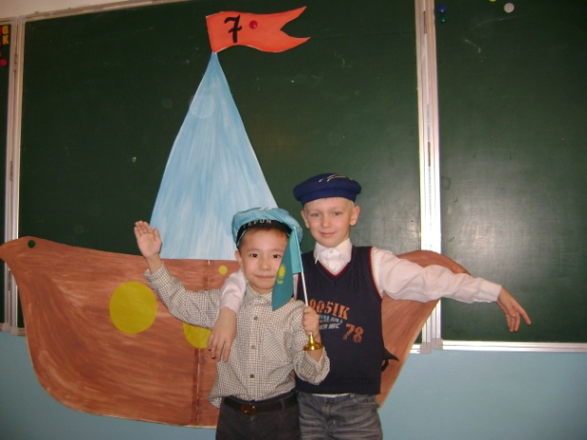

Во что мы превратили наш кабинет? (В корабль)

Ребята, но нас много– мы все не поместимся на нашем корабле. Поэтому я предлагаю вам построить несколько кораблей. У вас на столе разложены разнообразные геометрические фигуру. Я предлагаю каждому построить свои неповторимый сказочные корабль. *(Дети строят на столах корабли, после объясняя, какие фигуры они использовали для стройки водного транспорта.)*

Ребята, во время путешествия могут произойти различные неприятности, поэтому нам нужно к путешествию как следует подготовиться.

Что пригодится нам в путешествии по морю? (якорь, спасательные жилеты)

А самое главное:

Чтобы нам не утонуть

Приготовим спасательный … (круг)

MC900295606[1](На стене: корабль, рядом на столике нарисованные спасательные круги) MC900295606[1]

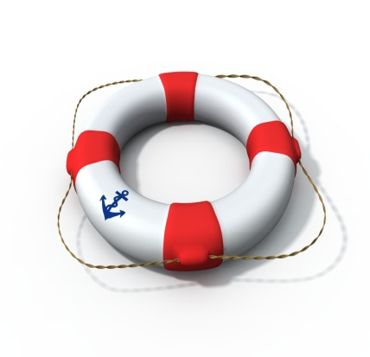

**3+2 5+1 5+2 6-1**

Посмотрите на флаг корабля. Какая цифра там написана? (7)

Вы должны собрать только те спасательные круги, где ответ в примерах будет равен 7.

С заданием справились быстро. Молодцы!

Корабль готов, снаряжение – готово. Нам надо выбрать капитана. Дети, как вы думаете, какими качествами должен обладать настоящий капитан (ответы детей). А есть ли среди нас такой ученик? (выбор капитана)

Конкурс капитанов. *(решить примеры на скорость с разгадыванием слова МОРЕ)*

**МОРОЖЕНОЕ**

**1 4 3 6**

Итак, капитан у нас есть, осталось собрать команду.

*Игра на внимание «Четыре стихии»*

**Педагог:** *Все справились с заданием, поэтому вы все становитесь моряками (дети надевают морские косынки)*

Ой! Ребята, оказывается морские разбойники - пираты совершенно не хотят, чтобы мы отыскали их сокровища. Они решили нам помешать отправиться в путь и сломали штурвал корабля. Они похитили цифры. Наша задача вписать нужные числа *(работа в тестах).*

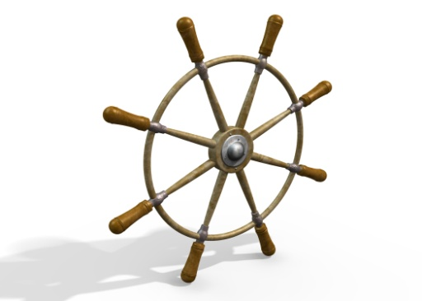

Молодцы! Корабль спущен на воду. Команда готова к отплытию. И так как это необычный корабль и необычное путешествие – нам надо сказать волшебные слова. Это правильно посчитать.

- Какой мы знаем счёт? (ответы детей, счёт прямой, обратный, порядковый)

- Назвать соседей чисел.

Звучит музыкальный фон – шум моря. У вас у всех есть свои штурвалы – это карандаши.

*Задание «Путешествие карандаша».*

Какая геометрическая фигура у вас получилась?

Сколько у нее сторон?

Сколько углов? Какие они?

Какие ещё углы мы знаем?

Ребята, это не просто прямоугольник – это остров. И нам надо его поделить на 2 равные части.

- Сколько у нас получилось прямоугольников? (3)

- Как можно сделать 5 прямоугольников?

- Ребята, в тестах у вас нарисованы 4 квадрата. Задание: поделить их на 4 равные части разными способами.

- Ребята, возьмите подзорные трубы (руки складываются в виде подзорной трубы)

Посмотрите, как красиво вокруг. Как блестит море, белыми барашками пробегают ласковые волны. А сколько разных животных в море!

Кого можно встретить в море?(Дети перечисляют морских животных).

А вот в веселом хороводе танцуют медузы.

Посмотрите, какие они красивые. Как вы думаете, почему одни медузы красного, а другие синего цвета? (ответы детей)

- Чем отличаются четные числа от нечетных?

- Одинаковых ли мы видим медуз? Чем они отличаются? (количеством ног-щупалец)

*Задание «Четные и нечетные числа»*

Берем в руки морской бинокль! Давайте посмотрим, что же нас там оживает? Ой, так ведь в этих скалах притаились пираты! Они не хотят, чтобы мы нашли клад! Вот-вот нападут на нас, они уже готовятся к абордажу! Надо спасаться!

У нас на палубе стоит настоящая пушка. Попробуем попасть в пиратский корабль. Для начала, надо определить расстояние до пиратов. Зарядить пушку.

MC900230682[1]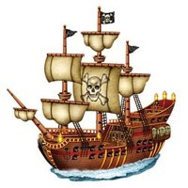

Откройте ваши тесты. Надо провести отрезок от пушки до корабля пиратов.

Сначала вспомним, что такое отрезок? Луч? Прямая линия? А какие ещё мы знаем линии?

Итак, мы провели отрезок. Это расстояние до места, где притаились пираты. Чем можно точно измерить это расстояние? (Линейкой можно точно определить длину отрезка).

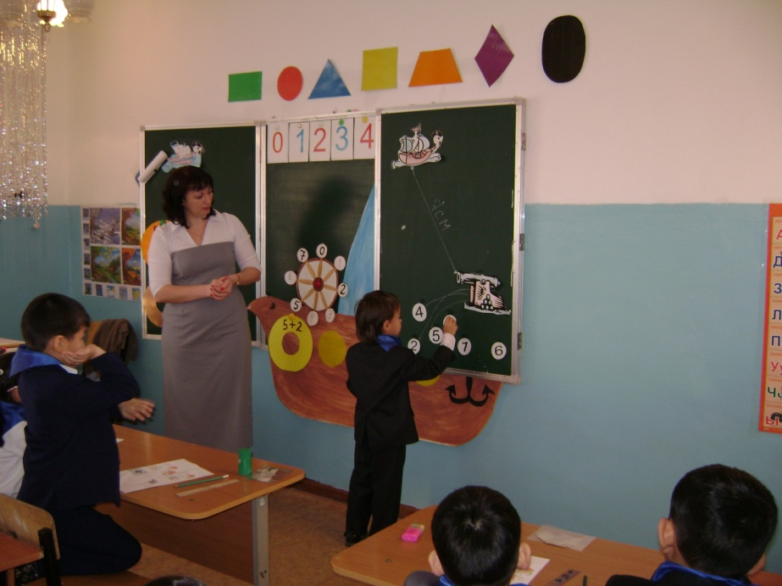Возьмите линейки и определите длину отрезка. Дети говорят, что отрезок равен 7 сантиметрам.

Ну что, расстояние определено, пушка заряжена. «Орудие, к бою!».

Чтобы поразить пиратский корабль, надо сделать 2 залпа. Нам попались очень хитрые и коварные пираты. Надо заряжать математические ядра. Надо найти 2 ядра с такими цифрами, чтобы эти 2 числа вместе образовали число 7. Скажите, из каких двух чисел, можно получить число 7? Молодцы, если вы сейчас запишите в тетради правильно 2 числа, из которых составлено число 7, значит, вы попадете в пиратский корабль. Работайте.

Катя, какие ты написала числа? (2 и 5)

Как составил число 7 Ваня? (из чисел 6 и 1)

Как Оля образовала число 7. (7 это 3 и 4)

Вот сколько метких попаданий! Молодцы! Пираты повержены, путь свободен! Ура! Можно плыть за сокровищами дальше!

(Включается фонограмма шума моря).

В нашей команде есть очень веселый матрос, он для нас приготовил загадку.

«В море-океане жили 2 кита, один носорог и два судака. Вопрос: сколько всего рыб жило в воде?»

« Плыло 3 корабля. Один корабль проглотил кит. Сколько кораблей продолжили свой путь?»

«В яму, которую выкопал капитан Флинт, сначала упало 2 пирата, потом еще 1, а затем тигр-людоед. Сколько пиратов сидит теперь в яме?

Ответ: ни одного, всех съел тигр-людоед».

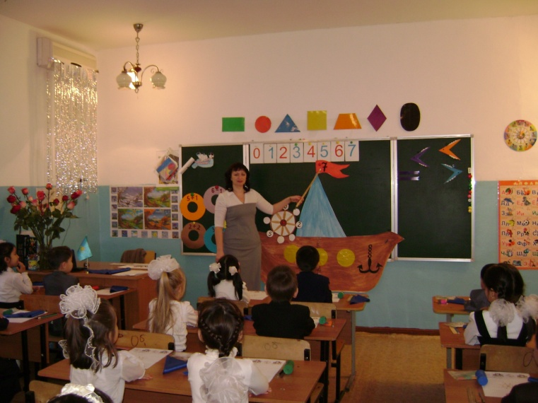

Молодцы. Продолжим наше путешествие. Смотрите, какие необычайные птицы нас встречают. На что они похожи? (ответы детей: на знаки <.>)

Чтобы благополучно причалить к берегу нам нужно правильно расставить знаки <.> или =

*Задание в тестах*

Ну, вот так быстро и весело мы преодолели последние мили пути. Как вы думаете, где нам искать клад? Что может нам помочь. А вот и подсказка.

*Задание на ориентировку в пространстве.*

*Дети находят сокровища - сундук с конфетами и цифрой 8.*

Молодцы! Вы справились со всеми заданиями. Но наше путешествие подошло к концу и нам пора возвращаться домой. Давайте вернемся на наш корабль (дети садятся на «корабль», звучит музыка- шум моря).

**Рефлексия**

Вот мы уже и дома.

* С какой цифрой мы сегодня познакомились во время нашего путешествия?
* В какие игры играли?
* Что вам понравилось больше всего?